Escola:
Professor: | Nota:
Aluno:

- Grupos nômades sempre existiram ao longo da história. A imagem mostra um desses grupos – os Khoi, nativos do sudoeste da África – preparando-se para mudar de lugar.
Reprodução/Museu Paulista da USP. São Paulo, SP.
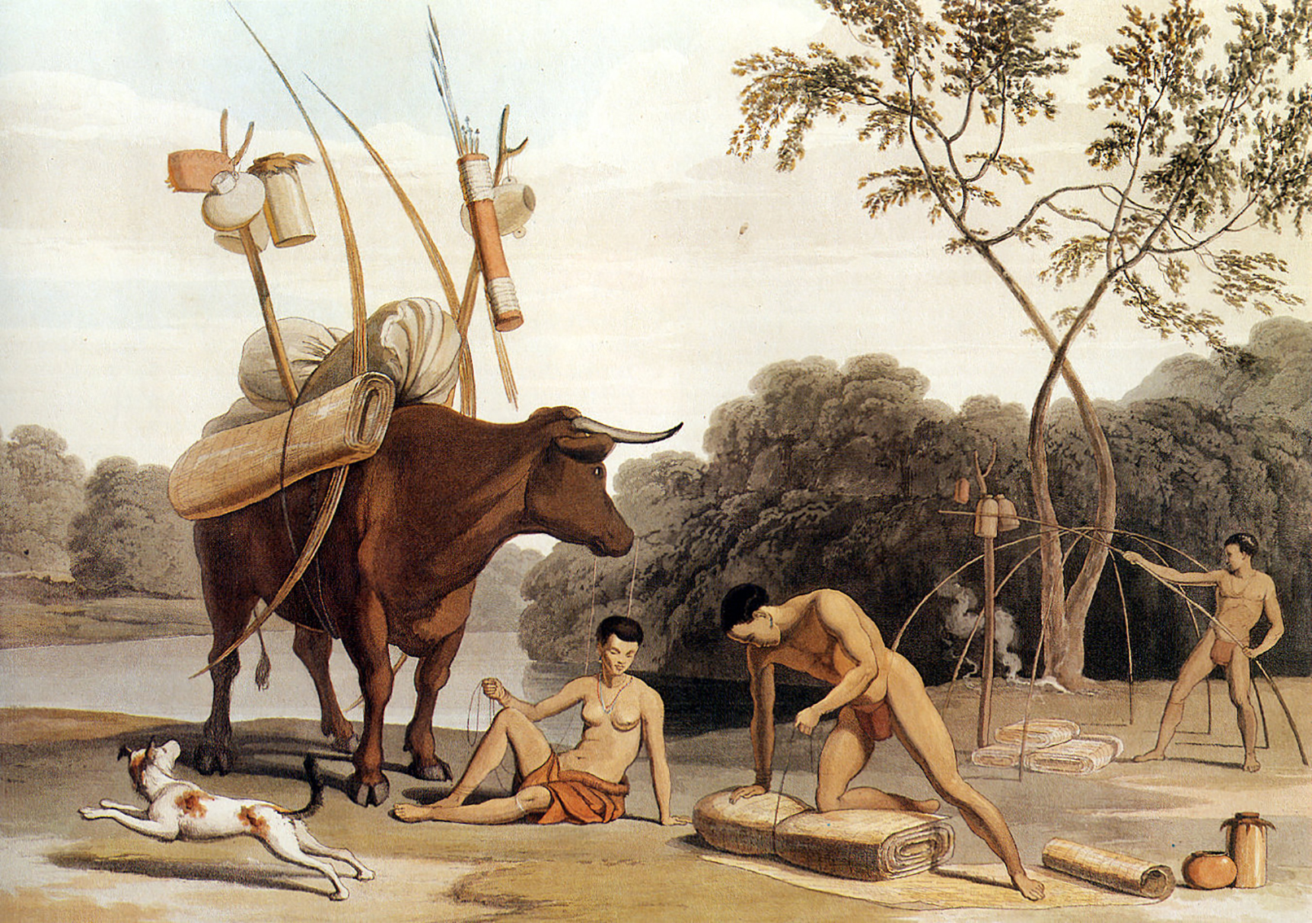
Khois preparando-se para deixar o acampamento (tradução livre), de Samuel Daniell, 1805.
Os povos nômades:
a) constroem habitações que duram por um longo período de tempo.
b) mudam de território com certa frequência, em busca, por exemplo, de novos recursos, como alimento e terras férteis para plantar.
c) não existem mais hoje em dia.
d) não utilizam recursos tecnológicos.
- O Estado é responsável pela organização social e política de um espaço e de um povo.
Selecione uma tarefa do Estado que corresponde à afirmação acima.
a) Explorar matéria-prima da natureza, pensando no crescimento econômico de um país, e não na preservação do ambiente.
b) Governar, garantir a ordem, criar as leis, cobrar os impostos e manter a sociedade organizada.
c) Informar a sociedade sobre a democracia, sem permitir que a população participe do governo por meio de assembleias e votos.
d) Omitir-se diante de situações de conflito social, permitindo que os membros da sociedade exponham suas opiniões e atuem como desejem.

- Ao longo de sua história, o Brasil já recebeu povos de diversas origens e regiões do globo. Primeiro, foram os portugueses e os negros africanos escravizados. Mais tarde, foram os imigrantes vindos de várias partes do mundo, como japoneses, alemães, italianos, libaneses, angolanos, moçambicanos, ganenses, coreanos e bolivianos, entre outros.
Assinale a alternativa correta, que mostra como alguns desses povos chegaram ao Brasil.
a) Muitos povos provenientes do Oriente Médio, como libaneses, foram obrigados a vir ao Brasil e, por isso, dificilmente são encontrados no mercado de trabalho.
b) Durante a colonização, muitos povos negros, provenientes da África, foram obrigados a vir ao Brasil para trabalhar como escravos.
c) Depois da independência do Brasil, em 1822, os portugueses foram obrigados a vir para o Brasil.
d) Italianos foram obrigados a vir ao Brasil para substituírem a mão de obra escrava de negros africanos.
- Observe as imagens abaixo.
Adenilson Nunes/flickr/Creative Commons 2.0  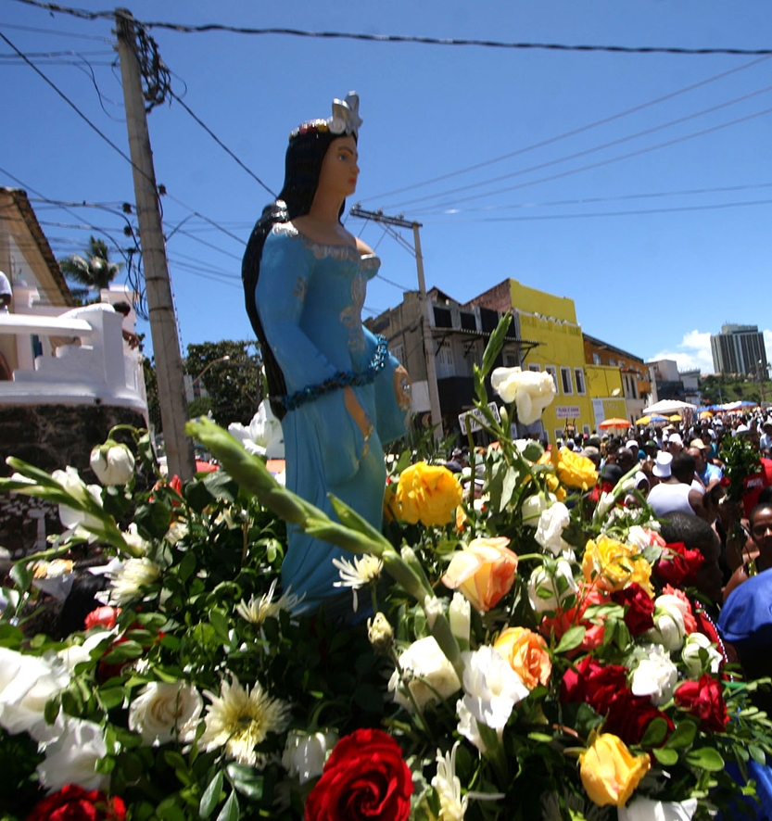 | Wikipedia/Wikimedia Commons
Festa de Iemanjá. | Festival folclórico de Parintins.

As manifestações religiosas e culturais brasileiras apresentadas nas imagens:
a) foram abandonadas pelos seus praticantes.
b) são proibidas e praticadas em locais escondidos.
c) devem ser respeitadas pelas outras culturas e religiões.
d) foram bem-aceitas pelos colonizadores no passado.

- Em 1990, o Estado brasileiro criou o Estatuto da Criança e do Adolescente (ECA) com o objetivo de estabelecer direitos para crianças e adolescentes.
Em qual das situações abaixo, envolvendo crianças, algum desses direitos não está sendo respeitado?
a) Érica estuda na escola durante o período da manhã e, à tarde, aproveita para brincar em sua casa.
b) Marcel consegue se locomover até a escola para estudar e, depois, voltar para a sua casa.
c) Pedro frequentava a escola, mas precisou abandonar os estudos e trabalhar a fim de ajudar com a renda familiar.
d) Marília morou no orfanato até os 7 anos de idade, quando foi adotada por uma família.

- Gabriel está entrando na adolescência e os primeiros sinais da puberdade já estão surgindo. Sua voz está mudando e estão aparecendo algumas espinhas na pele do seu rosto.
No dia a dia, Gabriel deve:
a) ser respeitado e valorizado pelos colegas, independentemente das mudanças pelas quais está passando.
b) ficar em casa para se esconder das pessoas que vão criticar sua aparência.
c) perseguir o ideal de beleza imposto pela mídia.
d) ser tratado como inferior por seus colegas.
- Leia o quadro abaixo.
Povos nômades no passado | População atual de uma capital brasileira
Alimentação
__________________________________  __________________________________  __________________________________  __________________________________ | Obtida da agropecuária e das indústrias.
Comércio
O que era produzido era para o próprio consumo, e não para ser comercializado. | __________________________________  __________________________________  __________________________________  __________________________________
Tipo de moradia
__________________________________  __________________________________  __________________________________  __________________________________ | Casas construídas com tijolos.

Complete o quadro acima, indicando uma característica de cada atividade para cada povo em seus respectivos contextos.

- No Brasil, diversas religiões são praticadas. Podemos citar, como exemplo, as religiões cristãs, o espiritismo, o candomblé, a umbanda, o budismo, o judaísmo, o islamismo, entre outras.
O que pode explicar essa grande diversidade religiosa no país? Podemos considerar uma religião mais importante que a outra?

- Entre 1920 e 1970, a população total do Brasil passou de cerca de 27 milhões de habitantes para pouco mais de 93 milhões de habitantes (IBGE, Censos Demográfico de 1960 e 1970).
Além dos nascimentos que ocorreram no território, qual outro fator contribuiu para esse aumento populacional? Cite o motivo desse crescimento.

- Durante a colonização, os padres portugueses obrigavam os negros e os indígenas a se converterem ao cristianismo.
No período colonial, os povos indígenas e os que vieram da África tinham direito à liberdade de religião? E atualmente?
- Em 1888, a princesa Isabel assinou a Lei Áurea, que determinou a abolição da escravatura no Brasil. A sociedade brasileira, entretanto, não se tornou igualitária a partir daquele momento.
Identifique dois problemas que a população negra enfrentou e ainda enfrenta atualmente.
- Ao ser anunciada a chegada de uma aluna com deficiência visual na sala de aula, dois estudantes fizeram os seguintes comentários:
Estudante 1: “Seja muito bem-vinda! Se precisar, posso ajudar você com as tarefas de casa.”
Estudante 2: “Ela vai atrapalhar nossas aulas, porque não consegue ler nem escrever.”
Comparando os pontos de vista dos estudantes, qual representa uma situação de respeito e tolerância? Por que esse ponto de vista é importante?

- O Brasil possui uma grande diversidade cultural, entretanto nem todas as manifestações culturais são respeitadas, como acontece com alguns costumes e algumas tradições religiosas. Mesmo atualmente, ainda vemos casos de preconceito e intolerância.
Explique um motivo histórico pelo qual isso ainda ocorre em nosso país? Isso é permitido por lei?

- Os elementos presentes no sangue, invisíveis a olho nu, podem ser observados através de microscópios.
Wikipedia/Wikimedia Commons
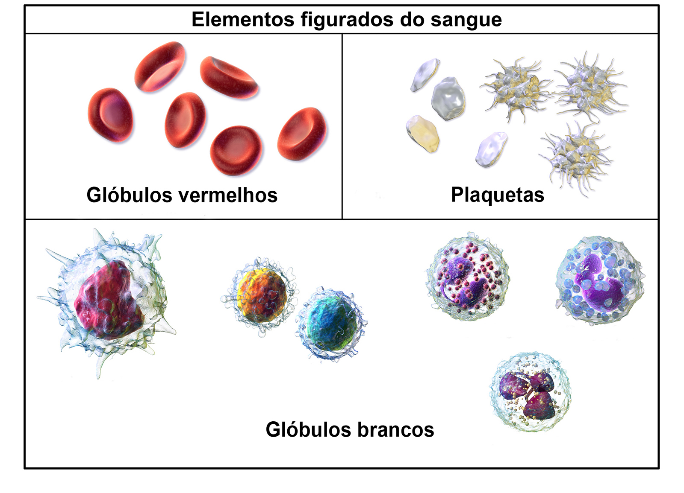
Elementos representados em tamanhos não proporcionais entre si.

Uma das estruturas representadas na imagem é responsável por transportar, para as células do corpo, um gás essencial para a respiração. Identifique essa estrutura e responda se ela seria visível sem o uso do microscópio.

- Observe a fotografia a seguir.
pixabay/<pixabay.com>
Cientista em seu local de trabalho.
Cite um local em que é possível encontrar o aparelho da imagem e explique qual é sua função.

